Kropp, bevegelse, mat og helse:
Barna skal inkluderes i aktiviteter der de kan få være i bevegelse, lek og sosial samhandling og oppleve motivasjon og mestring ut fra egne forutsetninger.
Natur, miljø og teknologi:
Barnehagen skal legge til rette for at barna kan få et mangfold av naturopplevelser og få oppleve naturen som arena for lek og læring.

Kunst, kultur og kreativitet:
I barnehagen skal barna få estetiske erfaringer med kunst og kultur i ulike former og organisert på måter som gir barna anledning til utforsking, fordypning.

Dette har vi gjort mai:
I mai har det skjedd mye. Vi har hatt vårfest hvor vi øvde oss på å gå i tog til 17. mai. Vi har vært på mange fine turer, både i nærområdet her og litt lenger unna. I begynnelsen av måneden var på gårdsbesøk hos Lykke hvor vi fikk være med på lammefødsel. Vi kjørte buss begge veier. Vi kjørte også buss til Redalen hvor vi lekte i skogen i nærheten av skolen.
Vi har hatt hjertesamlinger hvor vi har snakket om vennskap, sagt fine ord til hverandre og laget hjertebrev. De brevene ga vi til noen vi er glad i.
I språksamlinger har vi øvd oss på framlyder, og gjettet hvilket ord som kommer etter. Veldig gøy og barna opplever god mestring.
I skoggrupper har vi snakket om hvor vi kan overnatte i naturen. Og vi har da hatt hvilestund i hengekøyer. Vi har også plukket med oss blomster som vi har presset og som vi skal henge opp på basen. Fordi Kåre Kråkes naturoppdrag handler om planter denne perioden.
På baksida av barnehagen har vi hengt opp fuglekasse med kamera. Og der har vi fulgt med på at en blåmeis flytta inn, laget reir og la fem egg. Vi har sett at den har ruget på eggene også. vi gleder oss til fugleungene kommer ut av eggene.
Alle barna har hatt barnesamtaler hvor de har fått satt ord på sin egen barnehagehverdag. Barna på stormeis trives i barnehagen, de har venner og de kan leke med vennene sine. De både gleder seg og gruer seg til de skal begynne i Hakkebakkeskogen, men alle tror det kommer til å bli bra.
Etikk, religion og filosofi:
Barnehagen skal bidra til at barna får kjennskap til, forstår og reflekterer over grunnleggende normer og verdier
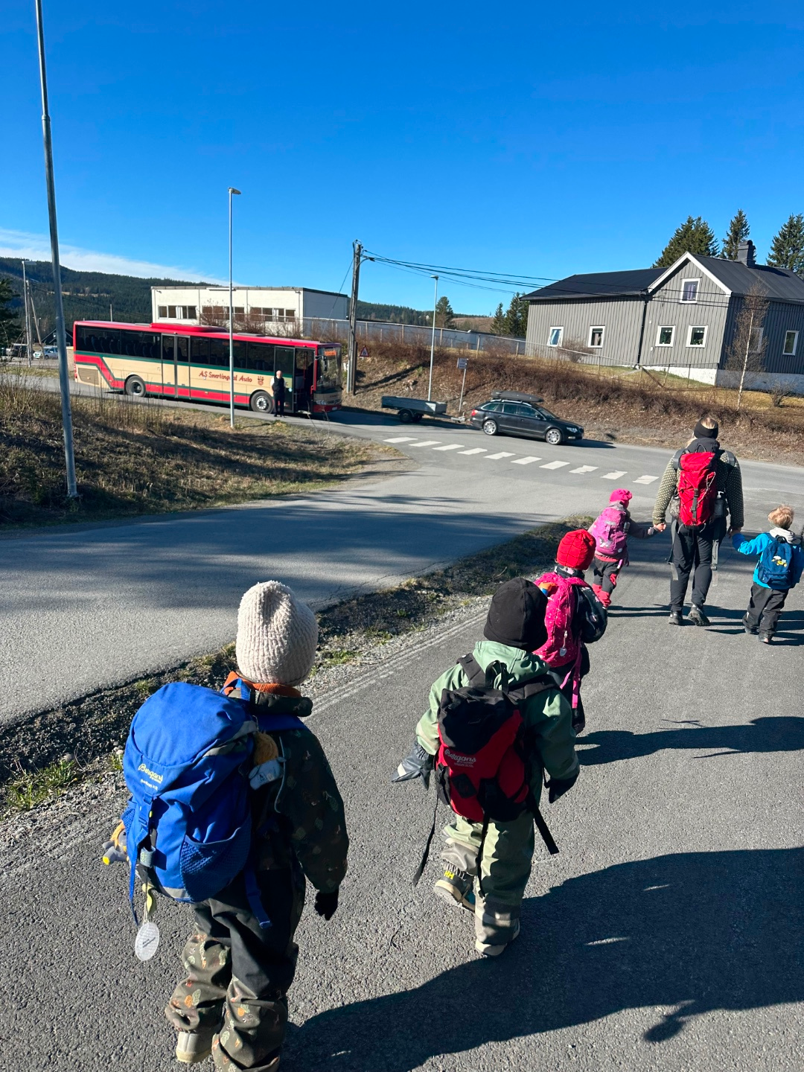
Antall, rom og form:
Barnehagen skal stimulere barnas undring, nysgjerrighet og motivasjon for problemløsning.
Kommunikasjon, språk og tekst:
Barnehagen skal bidra til at barna leker, improviserer og eksperimenterer med rim, rytme, lyder og ord.
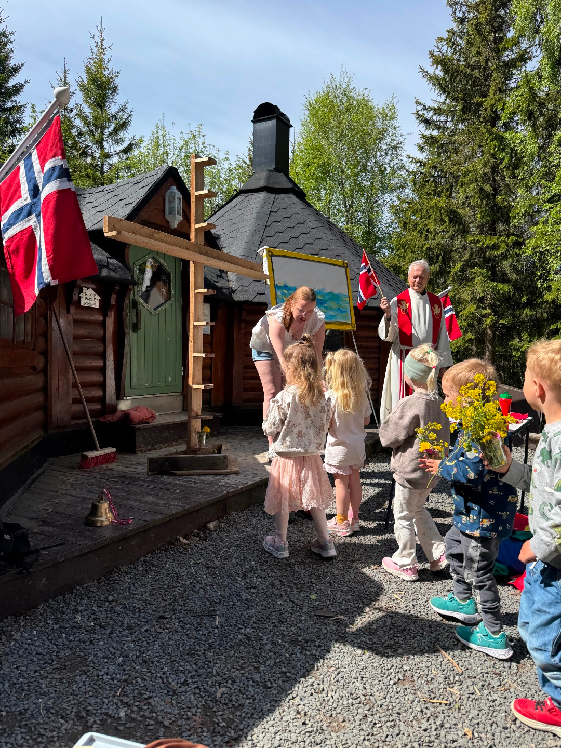
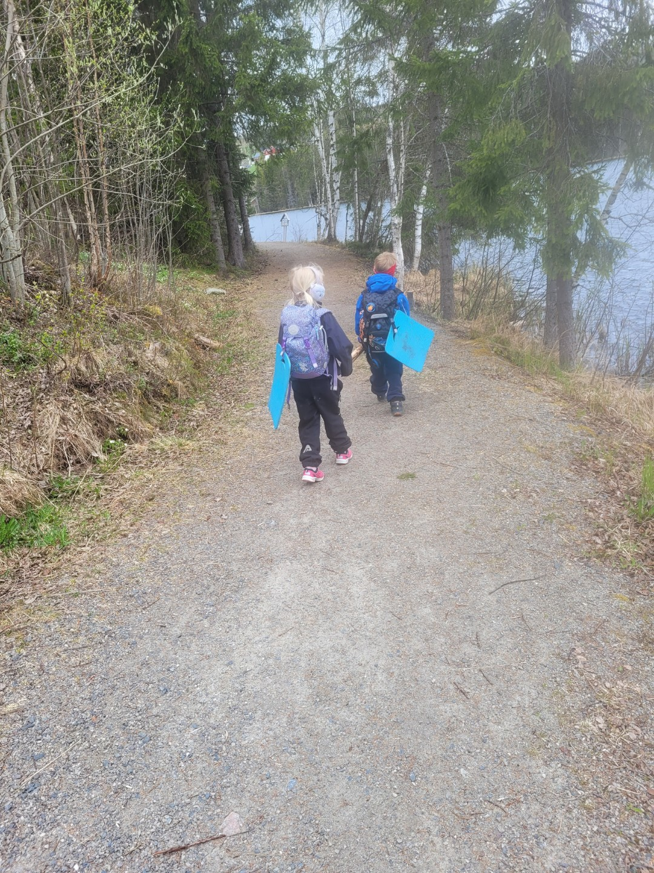
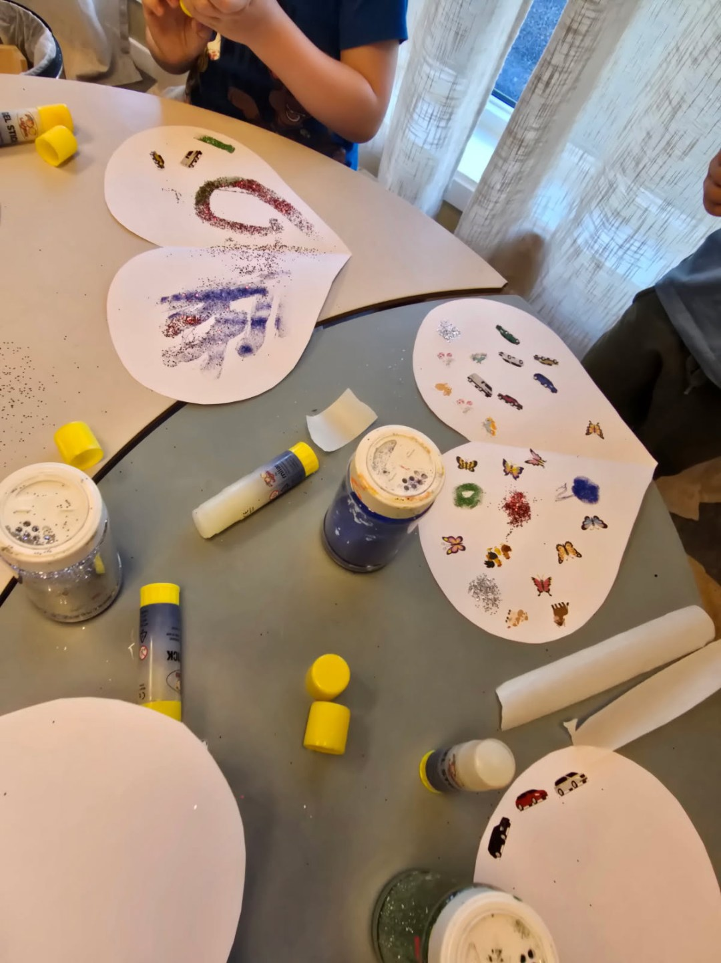
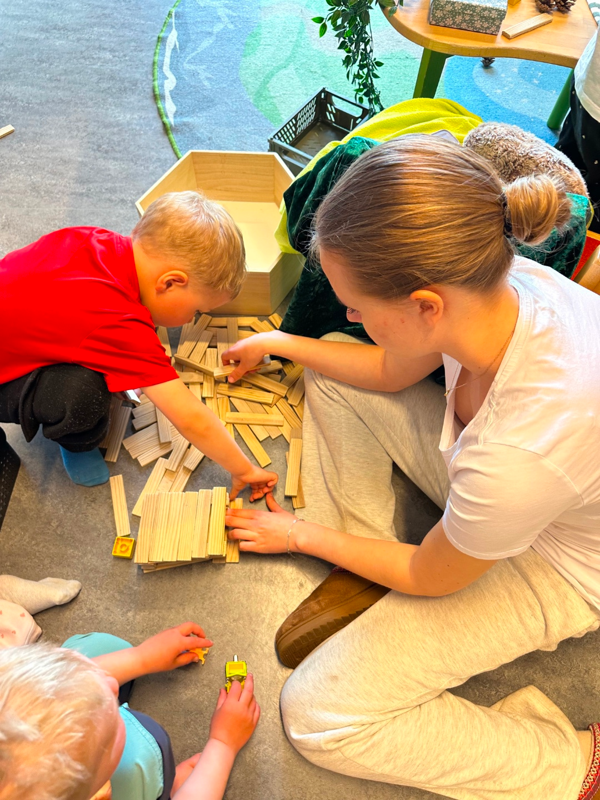
Nærmiljø og samfunn:
Barnehagen skal bidra til at barna erfarer at alle får utfordringer og like muligheter til deltakelse.
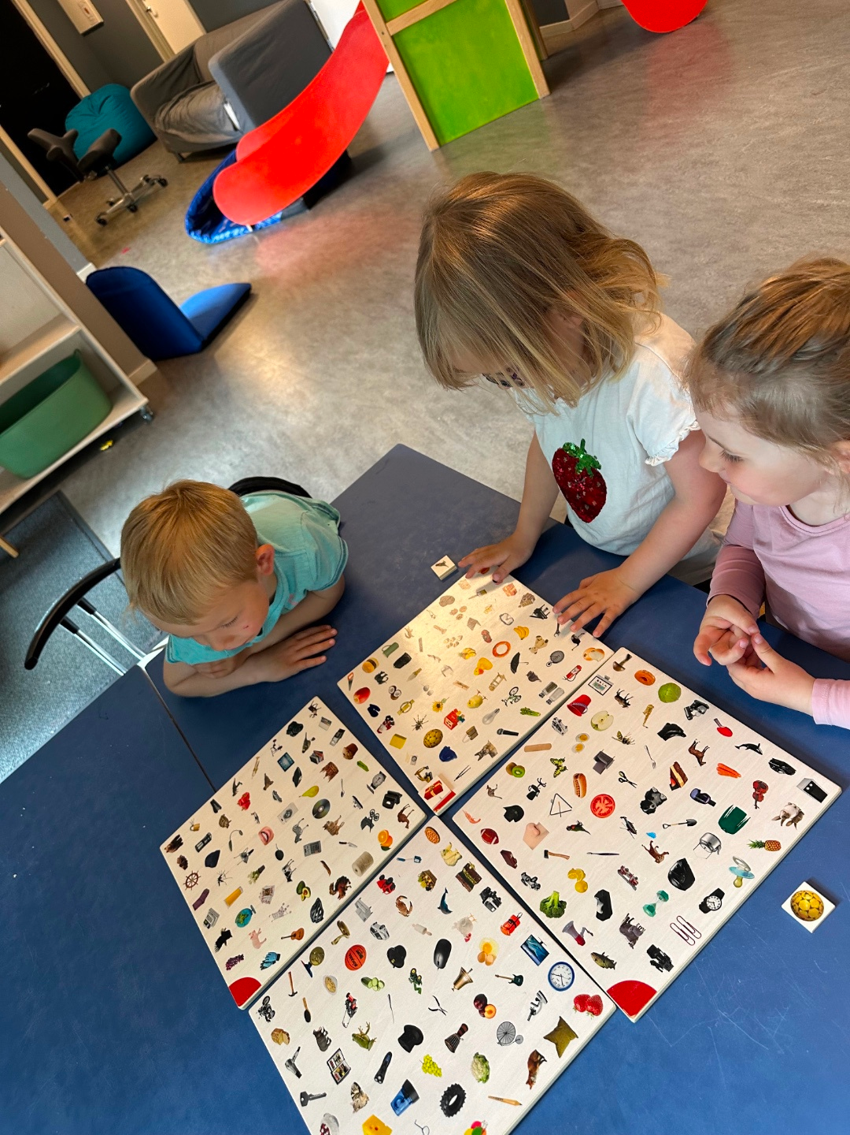
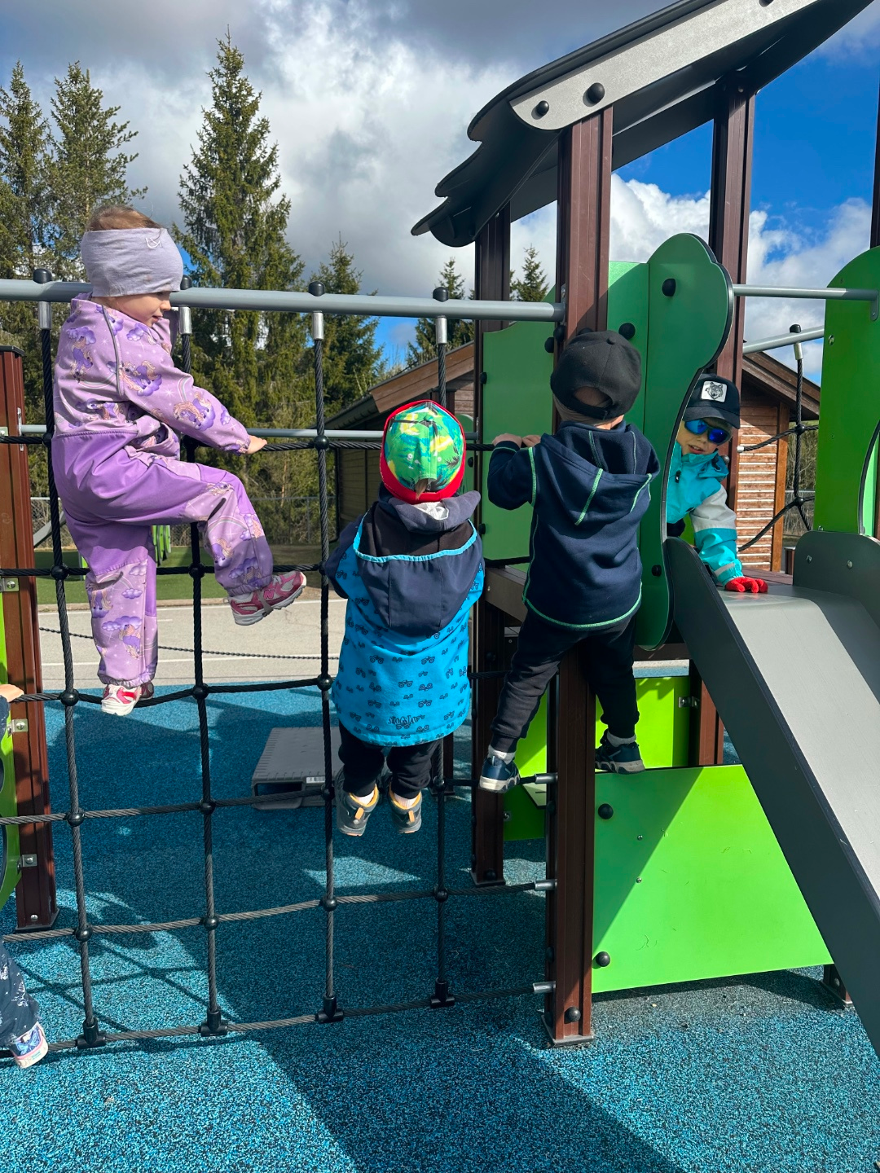
Mai 2026

